周测培优卷7
一、我会填。(7题6分，其余每题4分，共30分)
1．在没有括号的算式里，只有加、减法或只有乘、除法，都要从( )往( )按顺序计算。
2．在没有括号的算式里，如果既有乘、除法又有加、减法，要先算( )法，后算( )法。
3．30与15的和是( )，再除以9，商是( )。
4．两个乘数都是7，积是( )，再减去( )，差是11。
5．平平在计算“8＋÷8”时，弄错了运算顺序，先算加法后算除法了，结果得数是7。正确的得数应该是( )。
6．一本故事书有40页，看了8页后，剩下的4天看完，平均每天看几页？要先求( )，再求( )，列综合算式是( )。
7．把下面每组算式合并成一个综合算式。
(1) 72÷8＝9 (2) 57－15＝42 (3) 5×7＝35
21－9＝12 42÷7＝6 84－35＝49
____________ ____________ ____________
二、计算挑战。(每题4分，共16分)
9×(72÷8) 4＋5×7 68－56÷8 63÷(9－2)

三、看图列式计算。(每题5分，共10分)
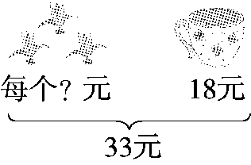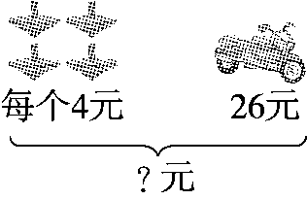

四、走进生活，解决问题。(每题11分，共44分)
1．阅览室里原来有故事书59本，科技书36本。现在又购进30本故事书，再购进多少本科技书就和故事书一样多？
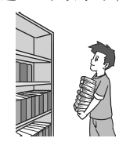
2.
还剩多少颗枣？

3．(1) 豆豆、果果和丫丫三人玩过山车要比玩碰碰车多花多少钱？
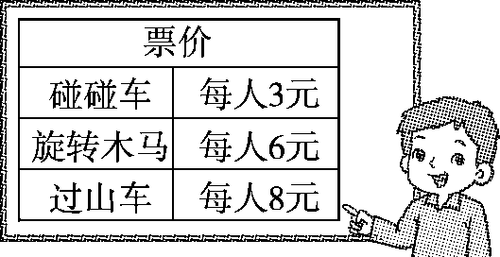
(2) 请你提一个用两步解决的问题并解答。

4．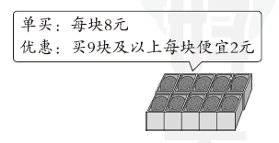
王奶奶准备买7块蛋糕，她怎样买划算？

答案
一、1.左 右 2．乘除 加减 3．45 5 4．49 38
5．14 [点拨] 先求出□里的数列式是7×8－8＝48再求出正确的得数列式是8＋48÷8＝14。
6．还剩下多少页没有看 平均每天看几页 (40－8)÷4＝8(页)
7．(1)21－72÷8＝12 (2)(57－15)÷7＝6 (3)84－5×7＝49
二、
$\begin{matrix}9×（72÷8） \\ ＝9×9 \\ ＝81\end{matrix}$ $\begin{matrix}4＋5×7 \\ ＝4＋35 \\ ＝39\end{matrix}$
$\begin{matrix}68－56÷8 \\ ＝68－7 \\ ＝61\end{matrix}$ $\begin{matrix}63÷（9－2） \\ ＝63÷7 \\ ＝9\end{matrix}$
三、(33－18)÷3＝5(元) 4×4＋26＝42(元)
四、1.59＋30－36＝53(本)
口答：再购进53本科技书就和故事书一样多。
2．50－22－18＝10(颗) 口答：还剩10颗枣。
3．(1) 3×(8－3)＝15(元)
口答：豆豆、果果和丫丫三人玩过山车要比玩碰碰车多花15元钱。
(2) 6个小朋友玩一次碰碰车花的钱可以让几个小朋友玩一次旋转木马？
6×3＝18(元) 18÷6＝3(个)
口答：6个小朋友玩一次碰碰车花的钱可以让3个小朋友玩一次旋转木马。
[点拨] 第(2)问答案不唯一。
4．7×8＝56(元) 9×(8－2)＝54(元) 54＜56
口答：她买9块蛋糕划算。
[点拨] 买9块蛋糕一共花54元比56元少而且还可以多买2块蛋糕。

